МУНИЦИПАЛЬНОЕ БЮДЖЕТНОЕ УЧРЕЖДЕНИЕ ДОПОЛНИТЕЛЬНОГО ОБРАЗОВАНИЯ

ДЕТСКАЯ ХОРЕОГРАФИЧЕСКАЯ ШКОЛА ИМ. М. М. ПЛИСЕЦКОЙ

ГОРОДСКОГО ОКРУГА ТОЛЬЯТТИ

(МБУ ДО ДХШ им. М.М. Плисецкой)

**ДОКЛАД**

**Тема: «Развитие природных физических данных на уроках балетной гимнастики».**

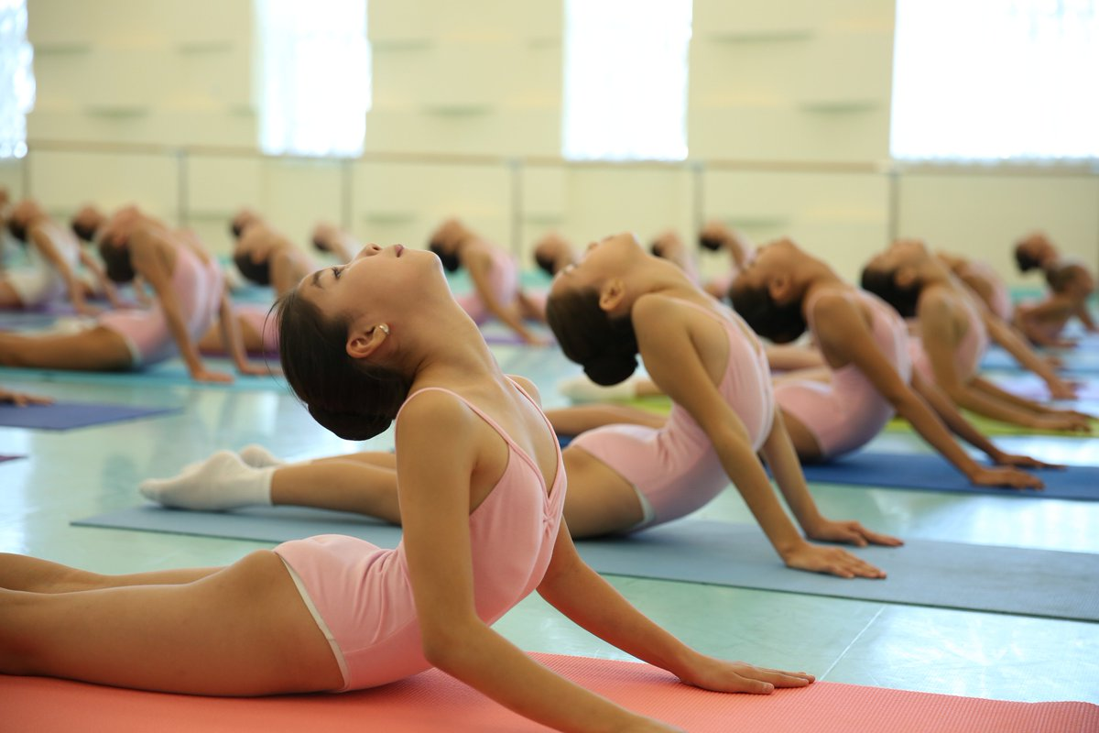

Составитель:

преподаватель хореографических дисциплин

Осипова И.А.

2018

**Необходимость развития выворотности, танцевального шага, гибкости и прыжка на уроках гимнастики для исполнения движений классического танца.**

Полноценная подготовка к балетной деятельности предполагает высокую степень гибкости тела и умение управлять своими движениями. Известно, что всякая специализация, всякое специальное приспособление наших органов к выполнению определенных задач вызывают нарушение гармонии в развитии тела, в общем равновесии всех частей тела и их функции. Человек в обычной жизни выполняем много ограниченных движений, при которых возможности двигательного аппарата используются лишь частично; в результате появляются и становятся привычными такиенедостатки, как слабая сгибаемость спины, малая подвижность шеи, плечевых, локтевых, запястных суставов и суставов пальцев, неполная разгибаемость коленных суставов, "ахилла" и стопы и т.п.

Движения, в которых участвуют лишь немногие суставы и которые выполняются постоянно одинаковым способом, причем в нескольких ограниченных направлениях, не могут служить развитию гибкости и никогда не приведут к гармоничному развитию тела, а скорее, привнесут в движения жесткость и ограниченность. Поэтому задача педагога на уроках гимнастики состоит в том, чтобы оснащать учеников запасом движений во всех направлениях и с максимальной амплитудой; это должно вызывать реальное изменение двигательных органов, улучшить их функционирование, привести в соответствии с анатомической нормой подвижности суставов. Таким образом, выворотность, балетный шаг, гибкость, имея свою природу, должны с помощью упражнений на уроках гимнастики развиваться более эффективно. Недостаточно открытое бедро лишает движение ног свободного, выворотного и высокого шага. Малая гибкость колена и стопы также затрудняет движение ног, например, при выполнении plie и особенно прыжков. Шаг и выворотность в балете - единое целое. Отрабатывая шаг, необходимо всегда учитывать, что величина его не должна идти за счет уменьшения выворотности бедра. Большой, невыворотный шаг не совершенствует технику движения ног и не обогащает пластику. Развитие шага надо начинать с укрепления и развития выворотности, а не с высоты поднятой ноги. Прыжки требуют прежде всего хорошо развитой силы ног, стойкости корпуса. Упражнения различного характера на уроках гимнастики способствуют укреплению мышечного аппарата и костной системы.

**Партерная гимнастика, как вспомогательное средство достижения необходимых данных.**

Задачи вспомогательных и корригирующих упражнений на полу: организовать и сосредоточить внимание учащихся и направить все их усилия на физическую нагрузку; подготовить мышцы, связки и суставы для классического экзерсиса;в индивидуальном порядке исправлять имеющиеся недостатки в осанке. Дети располагаются на полу на расстоянии вытянутых рук и ног. Упражнения выполняются в положении, разгружающем позвоночник: лежа на спине и животе при выпрямленных ногах, а так же сидя с вытянутыми ногами вперед и стоя на коленях. Упражнения повторяются сначала 2-4, затем 8-16 раз. Активные упражнения выполняются учениками на полу самостоятельно, без приложения дополнительных внешних усилий. Активно - пассивные упражнения делаются с помощью другого человека или при упоре. Во время упражнений на расслабление в положении лежа ученики отдыхают. Активно-пассивные упражнения на полу освобождают учащихся от той дополнительной работы, как физической, так и нервной, которую испытывает человек в вертикальном положении. А упражнение на расслабление, которые чередуются с упражнениями на нагрузку, дают детям некоторый отдых. Поэтому активно-пассивные и активные упражнения на полу создают максимум условий для сосредоточения внимания ребенка на мышечных ощущениях и учат сознательно управлять мышцами. Упражнения на полу позволяют с наименьшей затратой энергии достичь сразу три цели: повысить гибкость суставов; улучшить эластичность мышц и связок; нарастить силу мышц. Мышцы и суставы подготавливаются к традиционному классическому экзерсису у станка, требующему высоко физического напряжения. Эти упражнения способствуют исправлению некоторых недостатков в корпусе, ногах и помогают вырабатывать выворотность ног, развивать гибкость, эластичность стоп. Упражнения подразделяются несколько групп: 1 группа - упражнения на напряжение и расслабление мышц; 2-ая группа – упражнения на улучшение выворотности ног; 3-я группа – упражнения по исправлению недостатков осанки; 4-ая группа – упражнения, подводящие к экзерсису классического танца.

**Вспомогательные упражнения для различных групп мышц, суставов, связок.**

На уроке гимнастики должны иметь место вспомогательные упражнения для развития различных групп мышц, суставов, связок.

***Маршировка.*** При сутулости маршировка комбинируется с резкими движениями отведения рук назад вытянутых и согнутых в локтях в горизонтальном положении и с вращательными движениями рук, согнутых в локтях. При седлообразной пояснице маршировка и бег выполняются с сильно подтянутыми мышцами живота, максимально вытянутым позвоночником, слегка поданной вперед тазобедренной частью а руками, опущенными вниз. При ассиметрии лопаток при маршировке руку опущенного плеча положить на затылок или поднять вверх, растягивая мышцы опущенного плеча. Детям, у которых выступают коленные чашечки, рекомендуются шаги на полупальцах или шаркающие шаги при вытянутых коленях.

***Силовая подготовка танцовщика.*** В процессе обучения детей основам классического танца с первых дней оказывается в числе важнейших и сохраняет свое значение на притяжении ряда последующих лет задача создания твердой физической базы, то есть силовая подготовка телесного аппарата учащихся. Существенную помощь в силовой подготовке балетного ученика могут оказать уроки гимнастики. Для этого в программе занятий должны быть предусмотрены циклы упражнений, решающих следующие задачи: функциональное развитие органов и систем, обеспечивающих достаточный запас мощности организма; укрепление опорно-двигательного аппарата; локальное развитие двигательных качеств; совершенствование способностей к ориентировке в пространстве; развитие способностей соразмерять свои действия по усилиям во времени и пространстве; выработка навыков высокой культуры движений. На этапе начальной подготовки эти задачи являются главными; их выполнение создает тот фундамент, на котором воздвигается прочное здание физического совершенствования. Использование в уроках силовых упражнений приносит значительную пользу: помимо собственной силы, они развивают и совершенствуют координацию движений, различные функциональные системы организма, а также и такие качества, как выносливость и гибкость.

К вспомогательным движениям относятся: упражнения для шеи; упражнения для рук;упражнения для плечевого пояса; упражнения для ног; прыжки;  
упражнения для улучшения подвижности тазобедренных суставов и эластичности мышц бедра (выпады, наклоны); упражнения для улучшения подвижности коленных суставов, голеностопного сустава и эластичности мышц голени и стопы (приседания, подъёмы на полупальцы, перекаты, вращения коленями на приседании); упражнения на станке, на гимнастической стенке, на турнике (висы, растяжка); упражнения на равновесие, выработку устойчивости.  
На уроках гимнастики должны присутствовать упражнения на выносливость, упражнения в расслаблении мышечной системы, постановки дыхания. Преподаватель должен уделять внимание психологической подготовке танцовщика, развитию двигательной памяти.

**Правила построения уроков гимнастики.**

***Методика урока гимнастики.*** Основная форма организации занятий гимнастикой - урок. Существующая типовая структура урока обеспечивает нормальное построение и проведение занятий по гимнастике, но не следует относиться к ней, как к незыблемому правилу. В любых условиях, с любым составом учеников следует творчески подходить к методике, искать в ней более прогрессивные приемы, допуская возможность необходимых частных отклонений от стандарта, целесообразных изменений в нем. Типовая структура - это всего лишь ориентир, которым руководствуются при создании конкретных вариантов уроков с учетом пола, возраста и подготовленности учеников, соотнося эти показатели с периодами проведения занятий и их задачами.Главная задача гимнастики состоит в расширении запроса двигательных навыков у детей и совершенствовании таких качеств, как устойчивость, смелость, выносливость, ловкость.

***Построение урока и подбор учебного материала.*** 7-10 летние дети на занятиях гимнастикой должны чередовать учебные упражнения с упражнениями игрового характера с элементами бега, прыжков, метания, лазания и т.п. Изучаются также простейшие перестроения, движения руками, ногами, туловищем, метанием в цель, равновесия, акробатические и танцевальные элементы. 10-15 летние ученики должны получать более сложные задачи. В содержание урока включаются строевые и порядковые упражнения; общеразвивающие упражнения с предметами (мячами, скакалками, обручами и т.д.) и без предметов; парные упражнения, упражнения в висах и упорах, равновесие, лазание, акробатические и танцевальные упражнения; опорные прыжки; игры спортивные и специальные, направленные на развитие музыкальности и артистичности, содержащие элементы хореографии и др. Независимо от того, какова продолжительность урока - 45 или 90 минут - он всегда состоит из трёх частей: подготовительной, основной и заключительной.

Подготовительная часть урока вводит учащихся в работу, которая запланирована, организует их, устанавливает контакт между учениками и преподавателем. Организм учащихся подготавливается выполнение большой работы к выполнению более сложных упражнений основной части урока; поэтому задача преподавателя в первой части урока - достичь необходимого эмоционального состояния учеников, собрать их внимание м активизировать работоспособность; кроме того, подготовительный раздел имеет цель гигиеническое воздействие на двигательный аппарат, органы дыхания, кровообращения; в этой же части урока есть возможность уделить необходимое внимание формирование у детей правильной осанки.

Для содержания первой части урока характерны строевые и порядковые упражнения, ускоренная ходьба, бег, прыжки на месте и в передвижении, прыжки со скакалкой, упражнения на быстроту и точность реакции, на внимание и другие. В этой части урока главное внимание уделяется общеразвивающим упражнениям, которые подбираются, дозируются и чередуются в полном соответствии с возрастом, полом и уровнем физической подготовленности учащихся. Урок следует начинать с построения учеников, за которым следует поклон-приветствие. Педагог должен озвучить тему урока и поставить задачи перед учениками. В задачи основной части урока входят те, которые определяют процесс гимнастического воспитания учащихся:  
а) овладение главными жизненно- необходимыми и специальными навыками, которые содействуют освоению материала, предусмотренного программой специальных дисциплин; б) обучение правильному применению усвоенных знаний и качеств в различных и изменяющихся условиях; в) тренировка сердечно-сосудистой системы и дыхательного аппарата; г) дальнейшее развитие и совершенствование ориентировки во времени и пространстве, координации движений силы, быстроты, выносливости, устойчивости, легкости, самостоятельности, смелости, решительности, настойчивости и других психологических качеств.

*Методические рекомендации.*Решать различные частные задачи этого раздела урока нужно с учетом содержания других разделов, при полной взаимосвязанности всего изучаемого материала. Урок нужно строить таким образом, чтобы в процессе овладения двигательным аппаратом и освоения навыков, одновременно совершенствовались все психологические качества. Не следует перегружать урок большим количеством нового учебного материала. Это быстро утомляет учеников, рассеивает их внимание. Лучше использовать ранее усвоенные упражнения как базу для дальнейшего логичного усложнения программы и освоения новых упражнений незначительном объёме. К концу основной части урока нагрузка должна постепенно возрастать. Заканчивать эту часть урока целесообразно эмоциональными играми, главным образом спортивно- соревновательного характера.

Заключительная часть урока. Продолжительность не более 5-8 минут. Задача этого раздела - завершить работу постепенным занижением нагрузки на организм, привести учеников в более спокойное состояние, которое позволит им легко переключиться на следующие по расписанию уроки или на отдых. Основные средства успокоения - медленная ходьба, некоторые дыхательные упражнения, упражнения в расслаблении, умеренные по нагрузке порядковые упражнения. Их задача - снизить активность работы органов кровообращения и дыхания.

*Методические рекомендации.*В заключительной части урока есть смысл применять фигурные перестроения; легкие движения рук и кистей в стороны, наверх, вперед, назад.

В ходьбе полезно чередовать движения на носках, пятках, на наружной и внутренней стороне стопы - и все это в умеренных количествах и при соблюдении спокойного дыхания. Не помешает в заключение урока краткая беседа или разбор урока; это самое подходящее время для замечаний о поведении, ошибках с указанием путей их преодоления и о достигнутых на уроке успехах. Надо проверить пульс учеников, записать в дневники свои замечания, показать и рассказать о доступных методах снятия мышечного тонуса, напомнить о правилах личной гигиены. Всем ученикам надо дать задание на дом. Точкой в конце урока служит реверанс (поклон), который должен всегда исполняться всей группой по правилам классической хореографии - так же как и в начале урока.

В заключении, хочется еще раз обратить внимание на роль балетной гимнастики. Разнообразные комплексы гимнастических упражнений на уроках хореографии способствует развитию опорно-двигательного аппарата, усиливает развитие природных физических данных, формирует основные двигательные качества и навыки, необходимые для успешного освоения классического, народно-сценического, современного танцев.

Список литературы:

1. Коренева Т.Ф.: Музыкально-ритмические движения для детей дошкольного и младшего школьного возраста. - М.: Владос, 2001
2. Новицкая Г. Урок танца. Пособие для хореографов и концертмейстеров. – СПб.: Издательство « Композитор», 2003.
3. Линке Н.В. Ритмика. Нотное приложение. – Йошкар-Ола, 1998.
4. Шипилина И.А.: Хореография в спорте. - Ростов на/Д: Феникс, 2004
5. [Авт.-сост. Г.П. Федорова: Танцы для детей. - СПб: Детство-пресс, 2000](http://2dip.su/%D1%81%D0%BF%D0%B8%D1%81%D0%BE%D0%BA_%D0%BB%D0%B8%D1%82%D0%B5%D1%80%D0%B0%D1%82%D1%83%D1%80%D1%8B/955)
6. [Лифиц И.В.: Ритмика. - М.: Академия, 1999](http://2dip.su/%D1%81%D0%BF%D0%B8%D1%81%D0%BE%D0%BA_%D0%BB%D0%B8%D1%82%D0%B5%D1%80%D0%B0%D1%82%D1%83%D1%80%D1%8B/7391)
7. Македонская И.В.: Учебно-методическое пособие по актерскому мастерству. - М.: Б.И., 1998
8. Чибрикова-Луговская А.Е.: Ритмика. - М.: Дрофа, 1998
9. Лукьянова Е.А.: Дыхание в хореографии. - М.: Искусство, 1989
10. Лисицкая Т.С.: Хореография в гимнастике. - М.: Физкультура и спорт, 1984
11. Эльяш Н.И.: Образы танца. - М.: Знание, 1970
12. Буренина А.И. «Ритмическая пластика: Программа по ритмической пластике для детей дошкольного и младшего школьного возраста». - СПб., 1997.
13. Буренина А.И. «Ритмическая мозаика». - СПб.: Пик Мономаш. 1997.
14. Васильева Т.И. «Балетная осанка - основа хореографического воспитания детей».-- М., 1993.
15. Вихрева Н.А. «Экзерсис на полу для подготовки к занятиям классическим танцем». - М.: Московская государственная академия хореографии, 2004.
16. Левин М.В. «Гимнастика в хореографической школе». - М., 2001.
17. Лисицкая Т.С. «Ритмическая гимнастика».- М.: Физкультура и спорт, 1986.